**Regnbuen sin periodeplan for januar-februar-mars- april 2025**

Håper alle har hatt en fin og avslappende juleferie. Nå har vi et nytt år og nye muligheter foran oss. Gleder oss alltid til å gå mot lysere tider .

I år er det friluftslivets år 2025. Noe som passer oss perfekt her i Garnes Gårdsbarnehage.

***«Barnehagen skal legge til rette for at alle barn kan oppleve bevegelsesglede, matglede, matkultur, mentalt og sosialt velvære og fysisk og psykisk helse. Barna skal inkluderes i aktiviteter der de kan få være i bevegelse, lek, og sosial samhandling og oppleve motivasjon og mestring ut fra egne forutsetninger» (RP for barnehager s.49)***

**Friluftsliv/båtliv**

Dette er noe som ligger oss varmt om hjertet og som finnes der hele tiden.

**”*Barnehagen skal være en arena for daglig fysisk aktivitet og fremme barnas bevegelsesglede og motoriske utvikling. ” (RP for barnehager s.11)***

Vi har et fantastisk uteareal og et flott nærområde der barna får god motorisk trening. Vi går på turer til lavvoen der vi har et rikt område med gode motoriske utfordringer. Ulendt terreng, balanse øvelser, klatretrær, disser, saging, spikking med mer. Her skal vi også jobbe med å rusta opp litt av lavvo området og lage nye hytter sammen med barna. Vi kommer også å gå turer i vårt flotte nærmiljø så som opp mot Åsheim, Arnanipa, Tonæ mm. En fredag i måneden kommer førskolegruppen gå tur til solplassen og ned til skolen og bli kjent med sin lokale skole.

Siden har vi den beste akebakken i Arna, den er ikke så bratt men alle får en mestringsfølelse av å både ake og kunne gå opp igjen uten problem. Vi benytter hver anledning når det er snø. Da skrinlegger vi alle ander planer. Vinter aktiviteter er gøy!

Utenom dette er det de daglige faste aktivitetene så som påkledning, spise situasjon med mer som er med på å fremme barnas motoriske utvikling både fin og grovmotorikken.



Når det nærmer seg påske skal vi begynne så smått med båtliv og ha båtvett dag. Men før påske skal vi også ha samlinger om ulike fiskeredskaper og diverse fisker.

**Gårdsdrift**

Vi har dyrestell hverdag, utenom onsdager før da er det Sølepytten som har dyrestell både formiddag og etter middag. Alle de andre dagene har vi dyrestell formiddag når vi har utedag og ettermiddag når vi har innedag. På denne tiden av året er det viktig å se at de har vann og rikelig med mat. Noen ganger går vi med hele barnegruppen, men de fleste ganger får barna velge hvis de vil bli med eller ikke. (barns medvirkning)

Nå har vi fått opp drivhuset og har tenkt å snart begynne å så frø inne. Så når våren kommer, så flytter vi alt ned til drivhuset. Det blir spennende og se om vi får det til. Vi kommer også å eksperimentere og ta frø fra forskjellige grønnsaker og frukter og så innendørs. Det er alltid like spennende! Vi kommer til å bruke litt tid nede ved drivhuset og grønnsaksåkeren for å ferdigstille til våren. Vi skal også få i gang komposten så at vi kan bruke den til å gødsle ned i kjøkkenhagen vår. Dette er jo en del av den bærekraftige utviklingen.

** Bærekraftig utvikling**

***«Barna skal lære å ta vare på seg selv, hverandre og naturen.» (RP for barnehager s.10)***

Barna skal:

* Oppøve grunnleggende ferdigheter, kunnskaper og gode holdninger til sortering, resirkulering, gjenbruk og kompostering
* Gjennom ulike aktiviteter gis muligheten til å oppøve en grunnleggende forståelse for samspillet i naturen/bærekraftig utvikling
* Gis en grunnleggende forståelse for at dagens handlinger kan ha konsekvenser for fremtiden – lokalt og globalt
* Opparbeide grunnleggende kunnskaper, ferdigheter og holdninger til å ta vare på naturen som vi ferdes i.

**Vi vil jobbe på denne måten for å oppnå dette:**

Nå i starten av januar har vi fokus på gjenvinning/resirkulering. Her kommer vi til å ta opp i samlinger der barna får aktivt ta del i å sortere avfallet. Vi kommer også å se video snutter der vi ser hvor avfallet tar veien etter at vi har kastet det**.** La barna få fundere over hva man kan gjøre/lage av det resirkulerte avfallet vi kaster og fortelle når vi gjenbruker ting. Så at de blir bevisste på at det er det vi gjør. Som når vi f.eks. kommer så langt at vi skal begynne å så frø at vi for eksempel da gjenbruker melkelkartonger og yoghurt beger til å så oppi.

Når vi går på tur har vi fokus på å ta opp boss som ikke hører hjemme i naturen. Her resonerer vi om hva dette kan få for konsekvenser for oss og for dyrene. Vi vil få barna til å reflektere over dette og få gode holdninger i fremtiden for å holde naturen ren. Å plukke boss er barna veldig flinke på. Noen ganger blir turen litt kortere en tenkt for de tar oppgaven svært alvorlig og er veldig nøye med hver minste liten ting.

 Årstidene er et spennende prosjekt... se på forandringer som skjer i naturen

***«Barna skal få naturopplevelser og bli kjent med naturens mangfold og barnehagen skal bidra til at barna opplever tilhørighet til naturen» (RP for barnehager s. 11)***

**Livsmestring og Helse:**

***”Barnehagen skal bidra til barnas trivsel, livsglede, mestring og følelse av egenverdi og forebygge krenkelser og mobbing”(RP for barnehagers. 11)***

Barna skal:

* Oppleve å ha like muligheter i barnehagen – uavhengig av kjønn, funksjonsevne, språk, etnisitet osv.
* Oppleve trivsel, livsglede, mestring og følelsen av å bety noe for andre.
* Utvikle gode verdier og holdninger til seg selv og andre samt akseptere ulikheter
* Oppøve det å mestre motstand og kunne håndtere utfordringer.
* Utvikle et bevisst forhold til retten om å bestemme over egen kropp og ha respekt for andre sine grenser
* Oppleve allsidig fysisk aktivitet, bevegelsesglede og motorisk utvikling
* Utvikle grunnleggende forståelse for egne grenser og en handlingsberedskap for å kunnesi fra dersom disse blir brutt.

**Vi vil jobbe på denne måten for å oppnå dette:**

En viktig del i barnas hverdag er **leken**. Her knytter de vennskap med andre

barn som er utrolig viktig for barnets trivsel. Noen barn trenger å lære seg grunnleggende regler for hvordan man leker sammen med andre. Dette er en fantastisk arena der barn kan få den muligheten til å utvikle seg med hjelp av både andre barn og veiledning av oss voksne. I her og nå situasjoner jobber vi med dette til daglig og gir barna mulighet til å utrykke seg og reflektere over hva som har skjedd. Da får vi også en språklig øvelse på å sette ord på det som har skjedd.

Vi vil at barna:

- utvikler empati og er opptatt av at andre har det bra

- reflekterer over hvordan de kan være en god venn

- skal få øvelse i positive former for samhandling og kjennskap til noen sosiale regler.

- skal oppleve glede og mestring sammen

- skal ha et «hjerte» for verden”

***”Å få omsorg og bli sett og hørt er grundleggende for et barns trygghet og trivsel”(Hjerteprgrammet- sosial kompetanse i barnehagen, Veiledning s.6)***



**Barns medvirkning**

***«Barnehagen skal ivareta barnas rett til medvirkning ved å legge til rette for og oppmuntre til at barna kan få gitt utrykk for sitt syn på barnehagens daglige virksomhet»***

**Mål for arbeidet med barns medvirkning:**

* Personalet skal gjennom året sikre barns medvirkning i planlegging før, under, og etter tema/prosjekter
* Personalet skal sikre barns medvirkning i hverdagen- her og nå.
* Hvert barn skal erfare at deres stemme blir tatt på alvor og har påvirkning i fellesskapet.

**Hvordan jobber vi får å oppnå disse målene:**

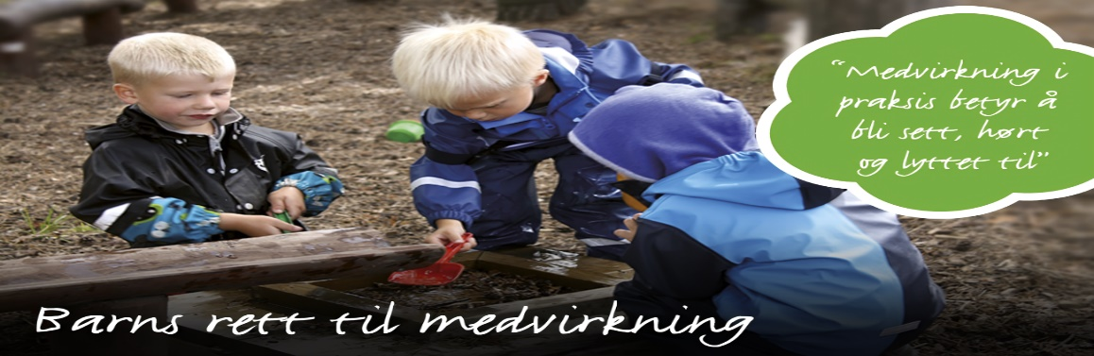Være lyttende til hva barna har å si og være observant på deres interesser. Ha gode samtaler med barna. La barna få være med og ta avgjørelser i forhold til hvor de har lyst å gå på tur f.eks. Ha et godt samarbeid med dere foreldre der dere kan tale barnets sak. Men det også så at ***«barna skal ikke overlates et ansvar de ikke er rustet til å ta»(RP)***

**Gruppedag på onsdager i barnehagen**

***«Barnehagen skal legge til rette for at de eldste barna har med seg erfaringer, Kunnskaper og ferdigheter som kan gi dem et godt grunnlag og motivasjon for å begynne på skolen» (RP for barnehagen s. 33-34)***

Vi har nå gruppedager og da begynner vi kl.9.30 og holder på til ca. kl.13. Her finner dere egne planer for den enkelte gruppe på nettsiden vår. Nils Magne, Irene & Suzanne har ansvar for førskolegruppen. Kristin & Mona ansvar for 4-årsgruppen. Lars Kristian & Sara har ansvar for 3-årsgruppen. På disse dagene har de mulighet å finne jevnaldrende venner på tvers av gruppene og knyttegode bånd frem mot skolestart.

**Div. Info:**

* Planleggingsdag mandag 31. januar, Barnehagen er stengt!
* Brannvernsuke uke 10
* 6 februar Samenes dag.
* 28 februar fastelavensmarkering.
* Mars blir det foreldresamtaler

Ta kontakt hvis det er noe dere lurer på!

Mvh. Irene, Kristin, Lars Kristian & Sara

